Salade de fruits vitaminée
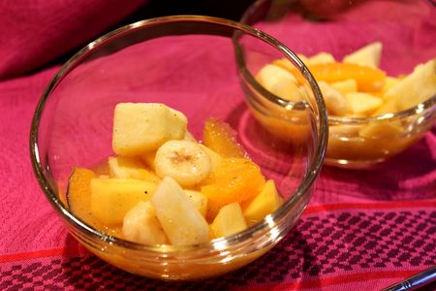
Ingrédients : (pour 4 personnes)
- 2 oranges
- 1 mangue
- 1 grosse pomme
- 1 banane
- 1 gousse de vanille
- 2 CàS de sucre roux
- 1 bâton de cannelle
Recette :
Épluchez la mangue et coupez-la en cubes. Déposez-les dans un saladier. Pelez les oranges à vif et déposez-les quartiers également dans le saladier. Pressez sur le reste des orange pour récolter le jus. Épluchez la pomme et coupez-la en cubes. Épluchez la banane et coupez-la en rondelles.
Fendez une gousse de vanille en deux et grattez les graines à l'intérieur à l'aide de la pointe d'un couteau. Déposez-les également dans le saladier, avec le sucre roux, le bâton de cannelle et mélangez.
Recouvrez le saladier d'un film alimentaire et laissez reposer pendant 2h au frais.
Servez la salade de fruits bien fraîche avec éventuellement des biscuits secs.
http://www.evacuisine.fr/

